**Лекція 3. Побудова геометричних об'єктів в системі AutoCAD**

**Організація шарів**

Шари - найбільш ефективні інструменти, що допомагають організувати креслення в **AutoCAD**. Майже всі конструкторські проекти і креслення можуть бути подумки розділені на шари. Будинки можна розділити на окремі поверхи, кожен поверх можна розбити на систему електропроводки, водопровідну систему і інші структурні елементи. Навіть найпростіше схематичне креслення може мати шар приміток, а також інші шари для розміщення окремих його елементів. **AutoCAD** пропонує фактично необмежену кількість електронних шарів, що забезпечують високий ступінь гнучкості і керованості при організації креслення. Шари також використовуються в САПР для поділу різних типів об'єктів з метою спрощення процедури призначення для них різних типів ліній і різної товщини при виведенні на плотер.

В системі AutoCAD креслення представляється у вигляді сукупності таких груп побудов: контури деталі на кожному з прийнятих видів, розрізів або перетинів; розміри і спеціальні позначення; області штрихування розрізів і перетинів; рамка креслення і основна напис. Методологія використання AutoCAD полягає в тому, що кожна із зазначених груп побудов зображується у взаємозв'язку з іншими, але на своєму спеціальному шарі.

За замовчуванням всі шари креслення в AutoCAD одночасно відображаються на екрані, але поточним шаром залишається завжди тільки один, в якому в даний момент користувач виконує побудови. При необхідності можна перемикатися з одного шару на інший. Найважливішим властивістю шарів є можливість їх тимчасового відключення в результаті, якого всі побудови, виконані в цьому шарі, зникають з екрану. Дана дія виконується для полегшення побудов в останніх шарах. Надалі відключені шари можна знову включити і відобразити на екрані всі елементи креслення.

Для кожної групи побудов рекомендується створити свій шар. У загальному випадку необхідно створити такі шари креслення: шар рамки креслення і основного напису, шар допоміжних побудов, шар осей і центрових ліній, шар контурного обведення, шар розмірів, шар штрихування. Кожен шар має низку властивостей, найважливішими з яких є: найменування шару, тип і колір ліній на шарі.

Для створення шару на стрічці відкривається діалогове вікно **Властивості шару**

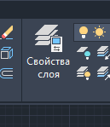

При створенні нового креслення автоматично створюється шар з ім'ям «0», якому присвоюється білий колір і тип лінії Continuous (суцільна). Шар «0» не може бути випроміньений і перейменований. Для створення нового шару необхідно натиснути на піктограму.

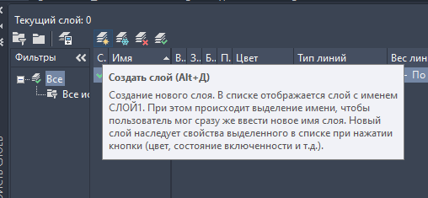

У текстовому вікні в колонці **Ім'я** з'явиться підсвічена напис **Шар 1**. Присвоєне нового шару за замовчуванням ім'я незручно для подальшої роботи, тому шар слід перейменувати. Ім'я шару може містити до 31 символу без пробілів, включаючи літери, цифри і деякі спеціальні символи. Однак слід зауважити, що для зручності роботи імена шарів повинні бути по можливості короткими. Тому дамо створеного шару ім'я **Рамка**, тиснемо Enter.

Аналогічним шляхом створимо, наприклад, шари Осі, Контур, Побудови, Розміри, Текст.

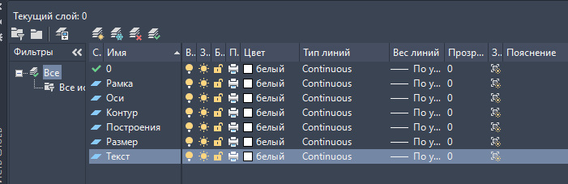

Далі слід кожному шару призначити колір і тип (стиль) лінії.

Для цього виберемо в списку шар, наприклад, шар **Рамка**. За замовчуванням шару присвоюється білий колір і тип лінії continuous (суцільна).

Зробимо рамку синього кольору. І встановимо товщину лінії 1 мм. Для цього активуємо вікно *Вага ліній* і вибираємо потрібну товщину.

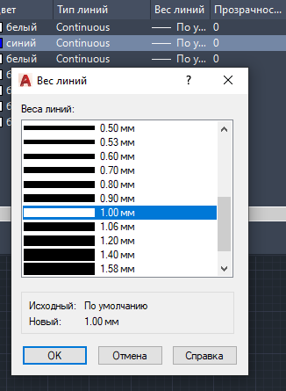

Шару **Осі** задамо жовтий колір. І штрихпунктирниї тип лінії.

Для завантаження потрібного типу лінії треба натиснути лівою клавішею мишки на слові continuos в колонці **Тип ліній**. Відкривається вікно *Вибір типу ліній.*

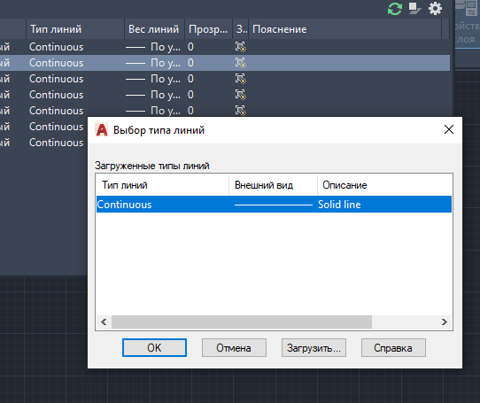

Для завантаження потрібного типу лінії вибираємо кнопку **Завантажить**.

Відкривається діалогове вікно: Завантаження / перезавантаження типів ліній. У списку виберіть тип лінії Acad iso10w100 і натисніть ОК.

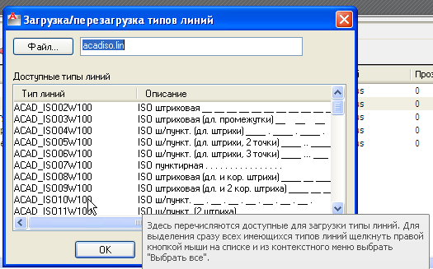

Товщину ліній встановимо 0,5 мм.

Шар **Контурний** - зберігаємо колір і тип лінії за замовчуванням. Товщину ліній встановимо 1 мм.

Шар **Побудова** - будемо використовувати для побудови допоміжних ліній, тому всі настройки залишимо за замовчуванням.

Шар **Розміри** - задамо зелений колір, тип лінії зберігаємо, товщина 0,5 мм.

Шар **Текст** - все настройки залишимо за замовчуванням .

Шар **0** - залишимо резервним.

Закриваємо діалогове вікно.

За допомогою чорного трикутника на вкладці **Шари** відкрийте список шарів, виберіть в ньому шар **Осі**.

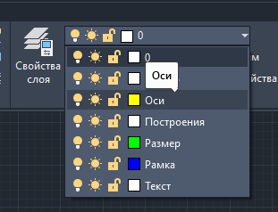

Шар може бути **видимим або невидимим**. Для управління видимістю шару необхідно клацнути на маркері в вигляді електричної лампочки. Якщо видимість відключена (маркер темного кольору), то всі об'єкти креслення в цьому шарі невидимі. Однак вони є частиною креслення і беруть участь в регенерації. Для зміни режиму видимості досить на згаданому маркері клацнути.

Об'єкти на **заморожених** шарах невидимі і не приховують інші об'єкти. Заморожування непотрібних шарів в великих кресленнях дозволяє прискорити операції, пов'язані з відображенням і регенерацією. Розморожування одного або декількох шарів може привести до регенерації креслення. Операції заморожування і розморожування шарів забирає більше часу, ніж просте включення і відключення шарів.

Шар можна **блокувати**. Об'єкти креслення на блокованому шарі залишаються видимими, але їх не можна редагувати. Ознакою заблокованого шару є маркер у вигляді закритого замка. Для розблокування шару на цьому маркері досить клацнути.

Щоб видалити шар, він повинен бути не активним.

**Створення графічних об'єктів**

Користувач має можливість створювати різного роду графічні об'єкти від простих відрізків і кіл до сплайнів кривих і еліпсів. Як правило, побудова об'єктів виконується шляхом завдання точок за допомогою миші або введенням значень координат в командному рядку.

Лінія є базовим об'єктом AutoCAD і може являти собою один сегмент або набір з'єднаних сегментів.

Послідовність сегментів може бути замкнутої, тобто кінець останнього сегмента може збігатися з початком першого.

Відрізкам можна призначати такі властивості, як колір, тип і вага ліній. Для цього необхідно відкрити панель *Властивості.*

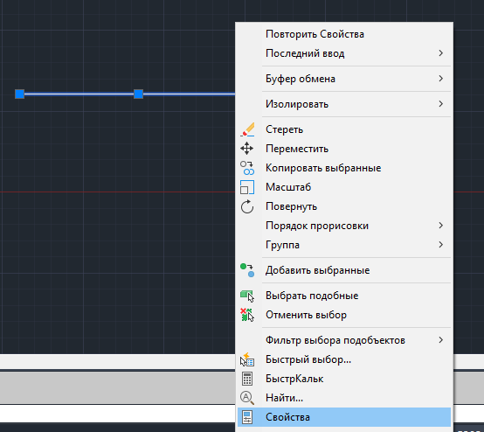

Ми можемо змінювати значення параметрів для кожного обраного елемента. Але краще цього не робити, а все властивості залишити «по шару».

Побудова виконується точним зазначенням кінцевих точок кожного відрізка. Користувач може:

* Вводити значення координат кінцевої точки з використанням або абсолютних або відносних координат.
* Задати об'єктну прив'язку щодо наявного об'єкта. Наприклад, в якості однієї кінцевої точки відрізка можна задати центр окружності.
* Використовувати крокову прив'язку.

Також існують і інші методи побудови точних відрізків. Дуже ефективним способом є створення подібного відрізка з його подальшим подовженням або обрізанням до потрібної довжини.

Для побудови відрізка виберіть вкладку "Головна" ➤ панель "Рисування" ➤ "Відрізок".

Вкажіть початкову точку.

Можна скористатися пристроєм вказівки або ввести координати в командному рядку.

Вкажіть кінцеву точку першого сегмента.

Щоб стерти останній сегмент, побудований в ході виконання команди ВІДРИЗОК, слід ввести «в» або вибрати "Скасування" на панелі інструментів.

Вкажіть кінцеві точки наступних сегментів.

Натисніть ENTER , щоб завершить побудова, або «з», щоб замкнуть послідовність лінійних сегментів.

Щоб провести новий відрізок з кінцевої точки останнього відрізка, викличте команду ВІДРИЗОК і натисніть ENTER у відповідь на запит "Початкова точка".

**Побудова полилінії**

Полилінія є пов'язаною послідовність сегментів. Всі ці сегменти є єдиним об'єктом. Полілінії можуть складатися з лінійних і дугових сегментів, а також з будь-яких їх поєднань.

Полілінії ідеально підходять для наступних застосувань:

* контурні лінії на топографічних картах, ізобари і інші елементи наукової графіки,
* електричні схеми і топології друкованих плат,
* технологічні схеми та схеми трубопроводів,
* профілі для видавлювання і траєкторії видавлювання в твердотілому 3 D моделювання.

Створювані полилинии можуть мати різну ширину, яка встановлюється опціями "Ширина" та "Полуширина". Для кожного сегмента можна задати своє значення ширини. Сегменти можуть звужуватися або розширюватися, якщо значення ширини в початкової і кінцевої точках різні. Ці опції доступні після вказівки початкової точки при побудові полилинии.

Опціями "Ширина" та "Полуширина" задається ширина наступного створюваного сегмента полилінії. Будь-які ненульові позитивні значення ширини призводять до створення широких ліній, які відображаються зафарбованими, або у вигляді контурів, в залежності від стану режиму заливки.

Місця перетинів суміжних широких сегментів полилінії зазвичай підрізають. Однак, цього не відбувається в разі дотичних дугових сегментів, дуже гострих кутів перетину або при використанні перерву і простого типу ліній.

**Побудова прямокутників і багатокутників**

Можна швидко створювати прямокутники і правильні багатокутники. Окремим випадком рівносторонніх багатокутників є рівносторонні трикутники, квадрати, п'ятикутники, шестикутники і т.д.

*Побудова прямокутників*

Команда **Прямокутник** дозволяє створювати замкнуті полилінії, які мають форму прямокутників.

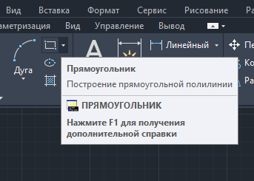

*Побудова правильних багатокутників*

Команда МН-КУТ дозволяє створювати замкнуті полилінії у вигляді рівносторонніх багатокутників з числом сторін від 3 до 1024.

Багатокутники можуть створюватися по центру або стороні, вписані в коло або описані.

*Для побудови описаного багатокутника* виберіть вкладку "Головна" ➤ панель "Рисування" ➤ " Багатокутник ".

У командному рядку введіть число сторін.

Вкажіть центр багатокутника .

Введіть «о» (Описаний) для включення режиму побудови описаного багатокутника.

Задайте радіус.

*Для побудови багатокутника із заданою стороною*

Виберіть вкладку "Головна" ➤ панель "Рисування" ➤ "Багатокутник".

У командному рядку введіть число сторін.

Введіть «с» (Сторона).

Вкажіть початкову точку одного боку багатокутника.

Вкажіть кінцеву точку цієї ж сторони.

*Для побудови вписаного багатокутника*

Виберіть вкладку "Головна" ➤ панель "Рисування" ➤ "Багатокутник".

У командному рядку введіть число сторін.

Вкажіть центр багатокутника.

Введіть «в» (Вписаний) для входу в режим побудови багатокутника, вписаного в коло з заданим центром.

Задайте радіус.

*Побудова мультиліній*

Мультилінії складаються з паралельних ліній (від 1 до 16), які називаються елементами.

Для побудови мультилінії виберіть меню "Рисування" ➤ "Мультилінії".

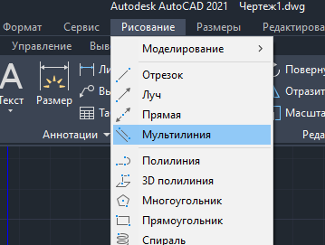

При побудові мультилінії можна використовувати стиль СТАНДАРТ, в якому є два елементи, або привласнити стиль, створений раніше. Перед початком Рисування можна задати режим розташування і масштаб мультилінії.

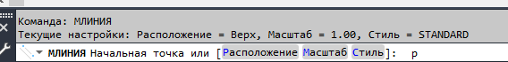

Тип розташування мультилінії встановлює, з якого боку від курсору буде намальована мультилінії (вгору, вниз або по центру).



Значення масштабу мультилінії визначає її загальну ширину в поточних одиницях. Масштаб мультилінії не пов'язаний з масштабом типу ліній. Щоб не допустити непропорційного зміни розмірів точок і штрихів при зміні масштабу мультилінії, необхідно внести відповідні зміни в масштаб типу ліній.

*Створення стилів мультиліній*

Є можливість створювати іменовані стилі мультиліній , що визначають кількість елементів і властивості кожного з них. Властивості мультиліній .

* Загальна кількість елементів і положення кожного елемента
* Відстань зміщення від осі мультилінії для кожного елемента
* Колір і тип лінії кожного елемента
* Символи видимості відрізків, іменовані стиками, на кожній вершині
* Використовуваний тип торцевих обмежувачів
* Колір заливки фону мультилинии

У стилі мультиліній може бути описано до 16 елементів. Елементи з позитивним зміщенням розташовуються по одну сторону від осі мультілінії , елементи з негативним зміщенням - по іншу сторону.

*Для створення стилю мультиліній* виберіть меню "Формат" ➤ "Стилі мультиліній ".

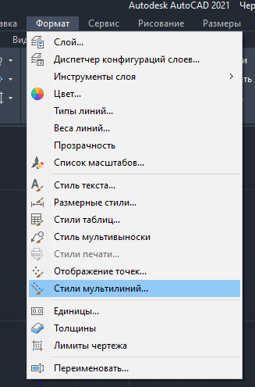

У діалоговому вікні "Стиль мультиліній" натисніть кнопку "Створити".

У діалоговому вікні "Створити новий стиль мультилінії" введіть ім'я стилю мультилінії і виберіть стиль для початку Рисування. Натисніть кнопку "Продовжити".

У діалоговому вікні "Новий стиль мультилінії" виберіть параметри стилю мультилінії. Можна також ввести опис. Опис не є обов'язковою характеристикою стилю мультилінії. Його довжина не повинна перевищувати 255 символів, включаючи пробіли.

Натисніть «ОК».

У діалоговому вікні "Стиль мультилінії " на тисніть кнопку "Зберегти", щоб зберегти стиль мультилінії в файлі (за замовчуванням ім'я файлу - acad.mln) . В одному файлі можна зберігати кілька стилів мультиліній .

**Побудова криволінійних об'єктів**

До криволінійних об'єктів належать дуги, окружності, кільця, еліпси і сплайни.

*Побудова дуг*

Дуги можна будувати різними способами з таких параметрів, як центральна, початкова і кінцева точки, радіус, центральний кут, довжина і напрям хорди.

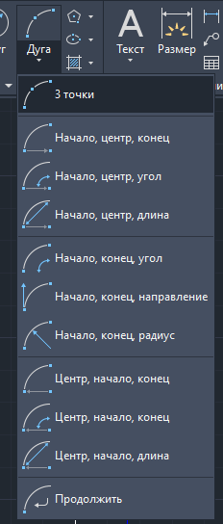

Зазвичай дуги створюються в напрямку проти годинникової стрілки (крім першого розглянутого нижче методу).

*Побудова дуг по трьох точках*

Є можливість побудови дуги шляхом завдання трьох точок. Для прикладу побудуємо арку. В даному випадку початкова точка дуги збігається з кінцевою точкою відрізка. Друга точка дуги прив'язана до середньої окружності. Третя прив'язана до другого відрізку.

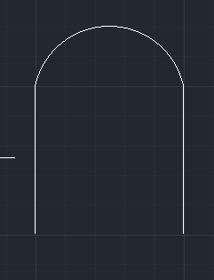

**Побудова кіл**

Для побудови кіл використовуються різні поєднання таких параметрів, як положення центру, радіус, діаметр, положення точок окружності та інших об'єктів.

Окружності можна будувати різними способами. За замовчуванням побудова проводиться по заданих центру і радіусу. Існують також додаткові методи

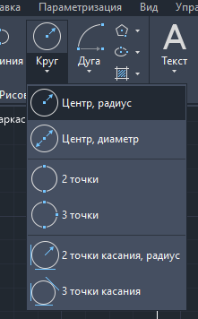

**Побудова кілець**

Кільця являють собою заповнені кола або замкнуті широкі полилинии круглої форми.

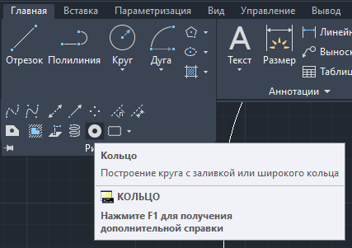

Для побудови кільця необхідно задати його внутрішній і зовнішній діаметри, а також центр. Викликана команда дозволяє побудувати будь-яку кількість кілець, що мають однакові діаметри, але різні центри. Якщо потрібно побудувати зафарбований круг, слід задати нульовий внутрішній діаметр кільця.

*Для побудови кільця* виберіть вкладку "Головна" ➤ панель "Рисування" ➤ "Кільце".

Задаємо внутрішній діаметр .

Задаємо зовнішній діаметр .

Вказуємо центр кільця .

Вказуємо центральну точку для іншого кільця або натискаємо ENTER для завершення команди.

Колір кільця задається кольором шару.

**Побудова еліпсів**

Побудова еліпсів виробляється шляхом завдання двох осей. Довга вісь еліпса називається його великою віссю, коротка - малої віссю.

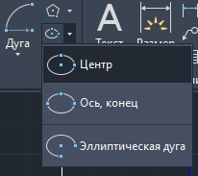

**Побудова допоміжних і опорних елементів**

Для виконання точних побудов використовуються такі тимчасові об'єкти, як допоміжні лінії і опорні точки.

*Створення опорних точок*

Об'єкти-точки рекомендується використовувати в якості геометричних опорних вузлів для об'єктної прив'язки і відносних зсувів.

Форму символу-точки та його розмір можна задати за розміром екрану, або в абсолютних одиницях. При зміні форми символів точок:

* Досягається бажаний результат відображення точок і можливість їх ідентифікації серед вузлових точок сітки.
* Змінюється вигляд відображуваних об'єктів-точок креслення.

*Для завдання форми та розміру точки* виберіть меню "Формат" ➤ "Відображення точок".

У діалоговому вікні "Відображення точок" виберіть форму точки.

В поле "Розмір точки" задайте необхідний розмір по розміру екрану або в абсолютних одиницях.

Натисніть «ОК».

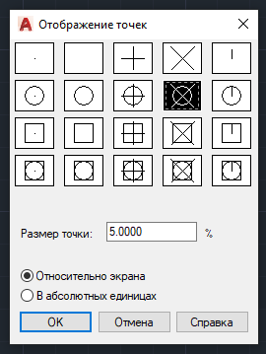

**Побудова нескінченних ліній (і променів)**

Лінії, які нескінченнів обох напрямках або тільки в одному напрямку,називаються відповідно прямими і променями. Нескінченні лінії можна використовувати в якості допоміжних при побудові об'єктів.

Наприклад, за допомогою прямих можна знайти центр трикутника, підготувати різні види одного елементу чи створити тимчасові перетину для об'єктної прив'язки.

Нескінченнілінії не впливають на процес масштабування і на видові екрани, а також на результати виконання команд відображення в межах креслення. Прямі та промені можна переміщати, повертати і копіювати таким же чином, як і будь-які інші об'єкти. Нескінченні лінії часто будують на окремому шарі, який перед виведенням на плоттер можна заморозить або відключити.

Прямі можна будувати в будь-якому місці тривимірного простору. За замовчуванням застосовується метод створення прямої по двох точках. Користувач повинен вказати дві точки для визначення орієнтації. Перша (або базова) точка є серединою прямий і визначається як точка прив'язки в режимі проектної прив'язки "Середина".

Прямі лінії можна також будувати і іншими способами:

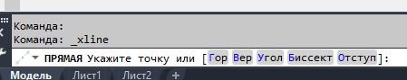

*Горизонталі і вертикалі* - побудова прямих, що проходять через задану точку і паралельних осі X або Y поточної ПСК.

*Кут* - побудова прямої по куту нахилу одним з двох методів. Можна або вибрати базову лінію і поставити кут між базовою лінією та створюваної прямий, або (для побудови прямої, під заданим кутом до горизонтальної осі) задати кут і вказати точку, через яку повинна проходити пряма.

*Бісектриса* - побудова прямої, яка ділить навпіл будь-яким кутом. Необхідно вказати вершину кута і його боку.

*Відступ* - створення прямої, паралельної будь-якої лінії, обраної в якості базової, методом зсуву. Потрібно задати величину зсуву, вибрати базову лінію, а потім вказати, з якого боку від базовій лінії повинна проходити пряма.

*Промінь*

Промінь являє собою лінію в тривимірному просторі, яка починається в заданій точці і йде в нескінченність. Таким чином, на відміну від прямих, промені нескінчений тільки в одному напрямку. Використання променів замість прямих допомагає зменшення кількості зайвих креслень .

Для побудови променя виберіть вкладку "Головна" ➤ панель "Рисування" ➤ "Промінь".

Виберіть точку початку променя.

Вкажіть другу точку, через яку повинен проходити промінь.

Якщо необхідно, можна відразу побудувати кілька променів. Всі останні промені починаються в першій зазначеній точці.

Натисніть ENTER для завершення команди.

**Побудова і об'єднання областей**

Області є замкнутими просторами, які володіють такими фізичними властивостями, як центри мас. Наявні області можна об'єднати в одну складну область з метою обчислення площі.

Контури областей можуть складатися з відрізків, полиліній, кіл, дуг, еліпсів, еліптичних дуг і сплайнів. Об'єкти контуру повинні бути представлені або одним закритим об'єктом, або замкнутої послідовністю об'єктів, які з'єднані в кінцевих точках.

Для областей можна:

* Виконувати штрихування і зафарбовування
* Розраховувати властивості, наприклад площа, за допомогою команди МАС С-ХАР.
* Отримувати інформацію, наприклад, про розташування центру мас.

Області можуть бути створені з декількох контурів, а також кількох розімкнутих кривих, з'єднаних між собою і утворючих контур. Не можна формувати області з допомогу відкритих об'єктів, які, перетинаючись, утворюють замкнутий контур: наприклад, дуги.

*Для визначення областей*

Виберіть вкладку "Головна" ➤ панель "Рисування" ➤ "Область".

Вибрати дані для перетворення в область.

Кожен з цих об'єктів повинен утворювати замкнутий контур, наприклад коло або замкнуту полилінію .

Натисніть ENTER.

У командному рядку виводиться повідомлення про те, скільки виявлено контурів і скільки створено областей.

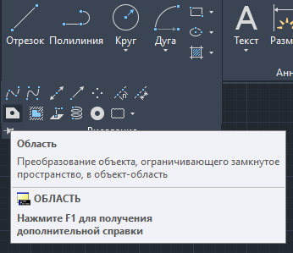

Створимо дві фігури (прямокутник і коло) і перетворимо їх в області.

Складові області будуються шляхом віднімання, об'єднання і перетину наявних областей. Після цього для них можна застосовувати штрихування та підраховувати загальну площу.

*Для побудови складової області шляхом об'єднання*

Виберіть панель меню " Редагувати " ➤ панель "Редагування тіла" ➤ Об'єднання.

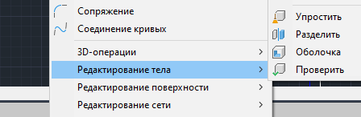

Виберіть першу область для об'єднання.

Виберіть наступну область.

Вибір областей, які об'єднуються можна виконувати в будь-який послідовності.

Продовжить вибір областей або натисніть ENTER для завершення команди. Вибрані області об'єднуються в одну складову область.

Об'єкти, об'єднані за допомогою ОБ'ЄДНАННЯ:

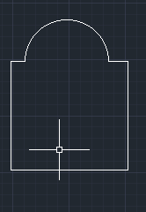

*Для побудови складової області шляхом вирахування*

Виберіть панель меню Редагування ➤ панель "Редагування тіла" ➤ Вирахування.

Виберіть одну або кілька областей, з яких буде вироблено віднімання . Натисните ENTER. Об'єкти, об'єднані за допомогою ВІДНІМАННЯ:

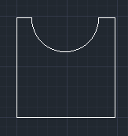

*Для побудови складової області шляхом перетину*

Виберіть панель меню Редагування ➤ панель "Редагування тіла" ➤ Перетин.

Виберіть першу область для перетину.

Виберіть наступну область для перетину.

Порядок вибору вихідних областей при побудові перетину не має значення.

Продовжить вибір областей або натисніть ENTER для завершення команди.

Будується нова область, отримана в результаті перетину обраних об'єктів. Об'єкти, об'єднані за допомогою ПЕРЕТИН:

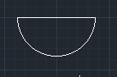

**Штрихування**

Можна вибрати один із способів визначення контурів штрихування:

* Вказати точку на області, замкнутої об'єктами.
* Вибрати дані, що оточують область.

Всі об'єкти, які повністю або частково потрапляють в область штрихування і не є її контуром, ігноруються і не впливають на процес штрихування.

Якщо при виконанні команди штрихування лінія штрихування перетинає такі об'єкти, як текст, атрибут, об'єкт із суцільною заливкою або об'єкт, виділений як частина набору контурів, штрихування обтікає дані об'єкти.

*Нанесення штрихування*

Для нанесення штрихування можна використовувати кілька методів.

Команда ШТРИХ містить велику кількість параметрів.

Штрихування можна перетягувати з інструментальної палітри. У відкритому вікні "Інструментальні палітри" можна натиснути правою кнопкою миші на обраному зразку штрихування і викликати діалогове вікно "Властивості інструменту" з контекстного меню. У цьому діалоговому вікні міститься кілька параметрів штрихування, які також доступні при виклику команди штрихування. Наприклад, можна задати масштаб і інтервал між лініями штрихування.

*Управління вихідною точкою штрихування*

За замовчуванням зразки штрихування завжди вирівнюються по відношенню один до одного. Однак, іноді може знадобитися перенести начальну точку штрихування. Наприклад, при створенні зразку в цегляної кладки, можливо, буде потрібно почати з цілою цегли в лівому нижньому кутку штрихованої області. У цьому випадку використовуйте параметром "Початкова точка штрихування" діалогове вікно "Штриховка і градієнт".

*Вибір зразка штрихування*

У комплект поставки програми входить зразок суцільний заливки і більш ніж 50 стандартних зразків штрихування, які можна використовувати для розрізнення компонентів об'єктів або матеріалів. До складу програми також входять 14 зразків штрихування, які відповідають стандартам ISO (Міжнародна організація по стандартизації). Для штрихування за стандартом ISO можна задати товщину пера, яка визначає вагу ліній зразка.

На вкладці "Штриховка" діалогового вікна "Штриховка і градієнт" в області "Тип і масив" відображаються імена всіх зразків штрихування, визначених у текстовому файлі acad.pat. Можна додати в список в цьому діалоговому вікні нові зразки штрихування. Для цього слід додати їх визначення в файл acad.pat .

*Нанесення асоціативної штрихування*

Оновлення асоціативного штрихування відбувається при змінах контуру. Штрихування, нанесені за допомогою команди штрихування, є асоціативними за замовчуванням.

*Створення аннотатівного штрихування*

Штрихування визначається для конкретного формату аркуша паперу. Можна створити аннотатівне штрихування в вигляді окремого об'єкта або зразка аннотатівного штрихування.

Аннотатівне штрихування застосовується для позначення таких матеріалів, як пісок, бетон, сталь, грунт і ін.

*Визначення контурів штрихування*

Нанесення штрихування або заливки виконується шляхом вибору об'єкта або визначення контуру з подальшою вказівкою внутрішньої точки.

Замкнені області всередині області штрихування розглядаються як острівці. Їх можна заштрихувати або залишити не заштрихованими в залежності від значення параметра "Острівці" в діалоговому вікні "Штриховка і градієнт".

Для штрихування невеликої області складного креслення можна задати довільний набір контурів.

*Неприпустимі контури штрихування*

Причиною неможливості визначення контуру штрихування може бути те, що зазначена внутрішня крапка не знаходиться всередині повністю закритою області.

Якщо контур виходить за рамки екрану, слід зменшити зображення, щоб переконатися в тому, що обрана точка знаходиться всередині повністю замкнутої області.

*Штрихування острівців*

Є можливість штрихування замкнутих областей всередині контурів штриховки, званих острівцями, шляхом вибору одного з трьох стилів штрихування: "Нормальне", "Зовнішнє", "Без острівців". Попередній перегляд цих стилів штрихування можна виконати в області "Додатково" діалогового вікна "Штриховка і градієнт".

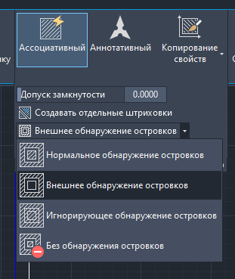

При використанні стилю "Нормальне" (за замовчуванням) штрихування завдається починаючи від зовнішнього контуру в всередину. Якщо виявлене внутрішній перетин, штрихування припиняється, а на наступному перетині поновлюється.

Таким чином, штрихування наноситься на області, відокремлені від зовнішньої області непарним числом замкнутих контурів, як це показано нижче на кресленні. При цьому області, відокремлені парним числом контурів, що не штрихуються.

При використанні стилю "Зовнішній" штрихування наноситься тільки від зовнішнього контуру до першого виявлення у перетину, за яким область залишається заштрихованої.

Стиль "Ігнорує ... " служить для нанесення штрихування на всю область, обмежену зовнішнім контуром, незалежно від наявності внутрішніх контурів.

**Створення фаски**

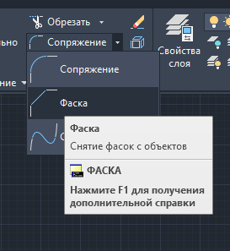

Якщо при роботі над проектом потрібно виконати скошені кути, слід скористатися командою Фаска.

Дана команда застосовується для зрізання кутів, сформованих двома непаралельними відрізками, променями, х-лініями або лінійними сегментами полилінії. Команда вводиться при виборі вкладки Редагувати - Сполучення - Фаска з меню, що випадає.

Для використання команди Фаска спочатку слід встановити параметри, що генерують зрізання, з подальшим вибором двох лінійних сегментів, які формують кут. Для отримання бажаної фаски спочатку визначається один з декількох наборів параметрів.

Активуємо команду Довжина:



Один набір параметрів, доступ до яких здійснюється за допомогою опції Довжина, дозволяє визначити операцію створення фаски за допомогою двох відстаней, що вказуються по черзі на першому і другому обраному відрізку. Обидва відстані вимірюються щодо точки кута, або перетину, двох відрізків.

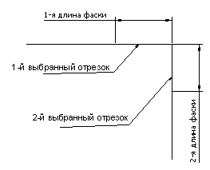



Потрібно поставити довжину першого відрізка фаски, наприклад 10.



Потім поставити довжину другого відрізка фаски наприклад 5.

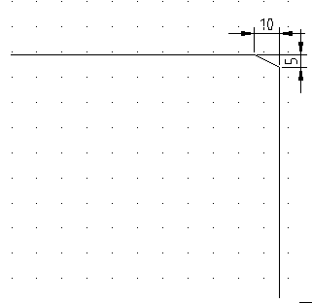

Відрізки після зрізання Довжина

Інший набір параметрів, доступ до яких здійснюється за допомогою опції Кут, складається з відстані, що вимірюється щодо точки кута уздовж першого обраного відрізка, і кута розташування відрізка щодо першого обраного відрізка.



Введемо, наприклад 10.



Введемо, наприклад 45

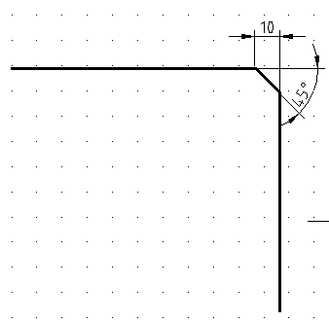

Можна скористатися кожною окремо або обома опціями Довжина і Кут, в залежності доступної інформації про проект. Команда Фаска за замовчуванням використовує набір параметрів, визначений самим останнім. Якщо визначені обидва набору параметрів, можна переключатися між ними, застосовуючи опцію Метод.



Першим був визначений параметр Кут.



Першим був визначений параметр Довжина.

Розглянемо ще один ключ: оБрізка



Визначає, обрізає чи команда фаски обрані грані по кінцевих точках фаски.



За умовчанням встановлений режим 

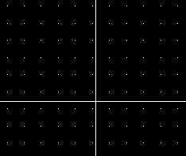 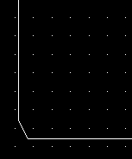

До обрізки Після обрізки з ключем 

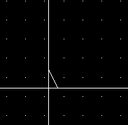

Після обрізки з ключем <Без обрізки>

**Сполучення об'єктів.**

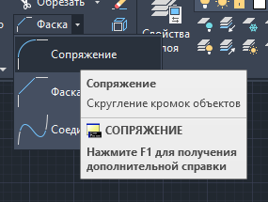

Якщо конструкція вимагає створення округленого кута, слід скористатися командою Сполучення. Ця команда вводиться за допомогою вибору Сполученняз меню, що випадає або панелі інструментів Редагування.

За допомогою команди Сполученняможна не тільки створювати закруглені кути між двома відрізками, променями, х-лініями або лінійними сегментами полилінії, а й рисувати дугови сегменти між будь-якою комбінацією з двох відрізків, променів, х-ліній, кіл, еліпсів, дуг, еліптичних дуг або сплайнів. Генерована дуга завжди промальовується дотичній до двох вибраних об'єктів.

Для промальовування дуги спочатку використовується опція радіусі, щоб встановити радіус, а потім вибираються два об'єкти. Якщо два об'єкти представляють собою непаралельних відрізки, то вони підрізають або подовжуються до точки кута, а дуга промальовується так, що довжини дотичних були рівні .

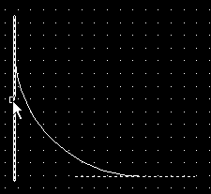 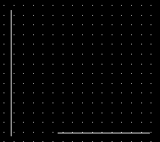 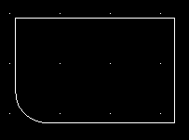

При використанні команди Сполученнядва відрізки можуть бути паралельними. В такому випадку команда Сполученняавтоматично рисує півколо між кінцями двох паралельних відрізків, використовуючи кінцеву точку першого обраного відрізка для визначення відстані підрізування або подовження другого відрізка. Радіус генерується півкола автоматично встановлюється рівним половині відстані між двома паралельними відрізками.

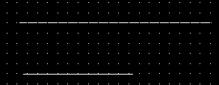 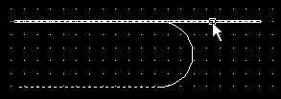

**Редагування графічних об'єктів**

Під редагуванням графічних об'єктів мається на увазі процедура внесення зміни в раніше створені об'єкти. Для виконання тієї чи іншої команди редагування програмі необхідно вказати об'єкт або групу об'єктів (набір), що підлягають редагуванню. Вибір об'єктів можна здійснювати як їх прямою вказівкою, так і за допомогою рамки вибору.

У першому випадку необхідно навести покажчик на який обирається об'єкт і виконати клацання. На вибраному об'єкті з'являються підсвічені квадратики.

У другому випадку необхідно створити рамку вибору. Для цього на вільному місці графічного поля необхідно вибрати довільну точку і натиснути ліву кнопку миші. У командному рядку виводиться запит: Протилежний кут. Не відпускаючи кнопку миші, переміщаємо курсор в іншу точку графічного поля таким чином, щоб в прямокутник потрапив один або кілька об'єктів. Якщо відпустити кнопку миші, прямокутник зникає, утворивши набір об'єктів.

Якщо при цьому рамка вибору створювалася переміщенням курсору зліва направо, то в набір потрапляють тільки об'єкти, які повністю потрапили в рамку, а якщо справа наліво, то в набір потрапляють всі об'єкти, як ті що повністю потрапили в рамку, так і пересічені її сторонами.

Для скасування вибору досить двічі натиснути клавішу Esc на клавіатурі або праву кнопку миші.

Видаляти можна тільки вибрані об'єкти !!!.

Для видалення обраних об'єктів досить натиснути клавішу Delete або активізувати команду Стерти, представлену в контекстному меню.

Якщо виявляється, що помилково видалений об'єкт або їх набір, то для відновлення слід використовувати команду, введену з командного рядка або Відмінити в стандартній панелі інструментів.

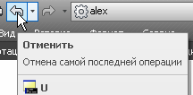

**Переміщення об'єктів**

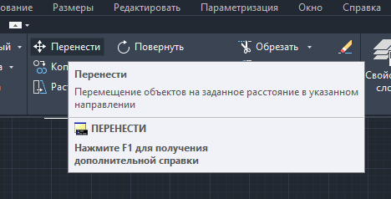

Намалюйте коло діаметром 100. Перемістіть коло в друге положення.

Щоб поставити маркер центру (центр кола), потрібно виконати команду:

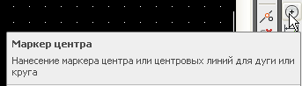

Виберіть коло і активізуйте команду *Переміщення*.

Запит:  вкажіть курсором на окружність і підтвердить вибір правою клавішею миші:

І на запит: 

Виберіть центр кола.

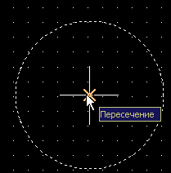

Запит: . Вкажіть довільну точку. Коло переміститься в зазначену точку.

За допомогою інструменту команди Відмінити поверніть коло в вихідний стан.

**Обертання об'єктів**

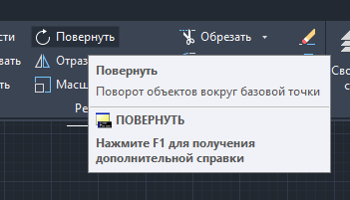

Намалюйте п'ятикутник в центрі екрану діаметром вписаного кола 70. Поверніть п'ятикутник на 180º навколо верхньої вершини.

Виберіть п'ятикутник і активізуйте команду Повернути.

Запит: Базова точка. Під базовою точкою слід розуміти центр обертання. Вкажіть верхню вершину.

запит: 

Задайте значення кута повороту (180 градусів).

**Створення дзеркальної копії об'єктів**

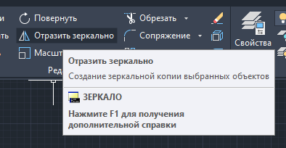

Намалюйте п'ятикутник

Виберіть п'ятикутник і активізуйте команду Дзеркало.

Запит:  Вкажіть точку 1.

Запит: 

Вкажіть точку 2.

Запит: 

Прийміть пропозицію за замовчуванням

**Копіювання об'єктів**

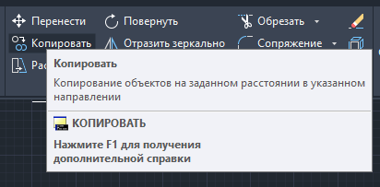

Намалюйте коло в центрі екрана, поставте маркер центру.

Виберіть коло і активізуйте команду Копіювати.

запит: 

Виберіть центр кола

Запит: 

Вкажіть довільну точку. Створюється копія в зазначеній точці.

**Створення подібного об'єкта (Зсув/Подоба)**

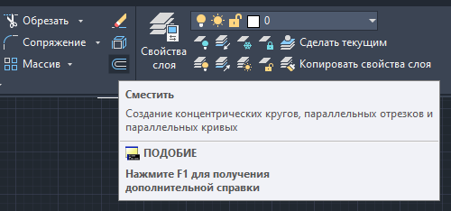

Намалюйте прямокутник.

Створіть із зовнішнього боку подібний йому зі зміщенням 10.

Виберіть прямокутник і активізуйте команду Подоба.

Запит: 

Задайте величину зсуву 10.

Запит. 

Виберіть прямокутник.

Запит: 

Вкажіть довільну точку з зовнішньої сторони вихідного прямокутника. Не перериваючи команду, повторіть вибір об'єкта і сторону зміщення кілька разів, в результаті отримаєте схожий рисунок.

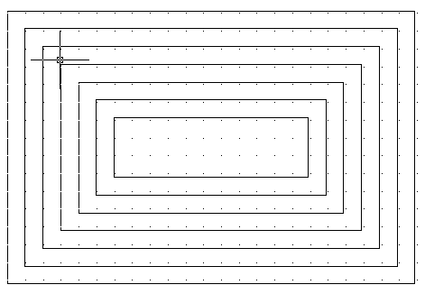

Исходный прямоугольник

**Розрив об'єкта**

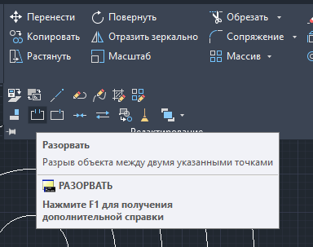

Встановіть прив’язку Найближча : 

Нарисуйте відрізок і активізуйте команду Розірвати.

Запит 

Вкажіть на відрізку першу точку розриву.

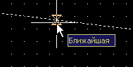

Запит: 

Вкажіть на відрізку другу точку. Утворюється розрив з видаленням ділянки між зазначеними точками. Друга точка не обов'язково повинна бути на об'єкті. При застосуванні команди до замкнутим примітивам (кола, еліпсу, багатокутнику) вирізається частина примітиву від першої до другої точки розриву в напрямку проти руху годинникової стрілки.

**Обрізка об'єкта**

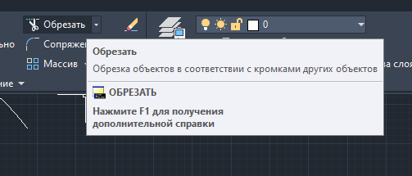

Створіть коло радіуса 20 і відрізок прямої, що перетинає цю окружність.

Активізуйте команду Обрізка.

Запит: .

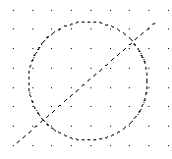 Результат вибору кола і лінії.

Натисніть Enter .

запит: 

Вкажіть будь-яку частину кола. Відбувається її видалення. Скасуйте останню дію. Вкажіть частину відрізка всередині кола. Відбувається його видалення.

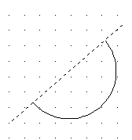 Вибір для відсікання частини кола.

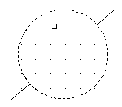 Вибір для відсікання частини лінії.

**Створення прямокутного масиву об'єктів**

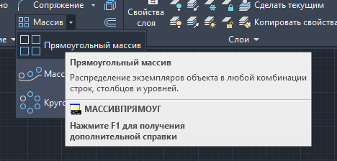

Намалюйте коло в центрі екрана, радіусом 20 мм. Створіть прямокутний масив з 3-х рядків і 4-х стовпців.

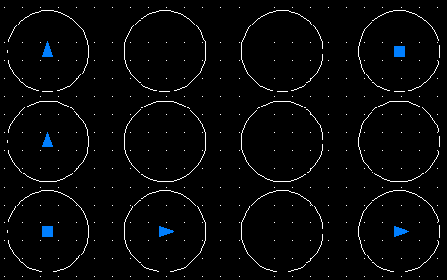

**Створення кругового масиву**

Намалюйте коло в центрі екрана, радіусом 20 мм .

Створіть кругової масив із 6 кіл.

Виберіть коло і активізуйте команду Круговий масив.

Запит: 

Вкажіть коло і підтвердить.

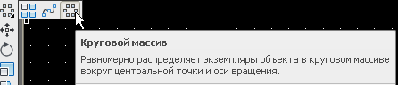

Запит 

Укажіть будь-яку точку на екрані навколо якої будемо створювати масив. Задайте довільну точку за межами кола.

Запит 

Задайте кількість елементів (з урахуванням оригіналу) - 6. За умовчанням пропонується розташувати елементи масиву по всьому колу. Прийміть пропозицію. Натисніть Enter .

**Нанесення розмірів на кресленні в AutoCAD**

Проставимо розміри на кресленні. Практично всі розміри у нас на кресленні можна проставити за допомогою однієї команди - **Лінійний розмір**. Його можна знайти як на вкладці Основне, так і на вкладці Анотація.

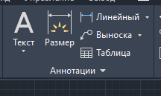

Для проставляння розміру вкажіть початкову та кінцеві точки, потім вкажіть положення розмірної лінії. Можливо, у вас висота розмірного тексту буде недостатньою. Поміняти її можна так: натисніть в стовпці Анотації на вкладці Головна на значок **Розмірний стиль** (зображення пензлика над розмірною лінією) або на вкладці Анотації по значку стрілки, спрямованої вниз.

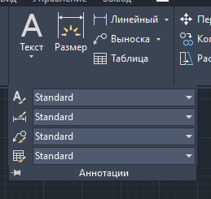

Ви перейдете в **Диспетчер розмірних стилів**, за замовчуванням стояти розмірний стиль Standard, натисніть Редагувати.

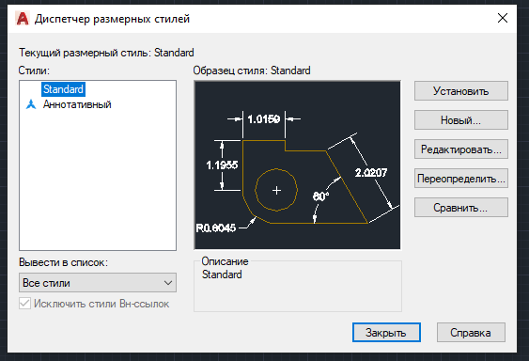

У вікні зміни розмірного стилю перейдіть на вкладку **Текст** і поміняйте висоту тексту з 2.5 на 3.5 або 5 - розмір буде видно набагато краще.

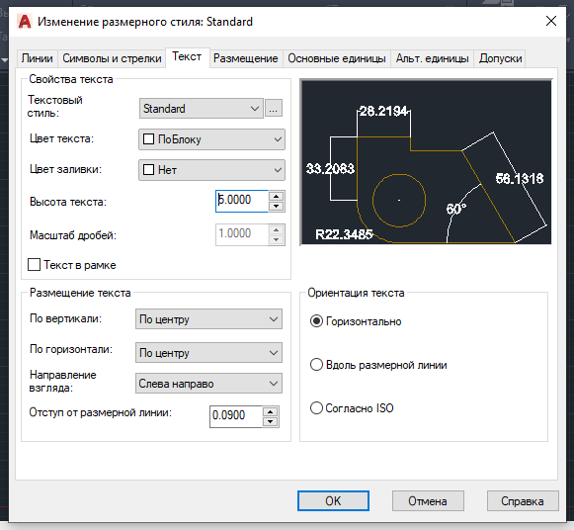

Виберіть інструмент **Лінійний** в стовпці Анотації на вкладці Головна . Тепер вкажіть дві точки на лівій ступені, від яких буде побудована виносна розмірна лінія.

Потім можете набрати в командному рядку 8 - для завдання відступу розмірної лінії від торця вала. Автоматично проставити розмір.